Press Release
Mayo 2019

DIADERMINE DESVELA EL SECRETO PARA PREVENIR EL ENVEJECIMIENTO PREMATURO DE LA PIEL

- Lift+ Multiprotector Fluído Diario FPS50 es el nuevo producto de Diadermine que protege la piel frente a los factores externos
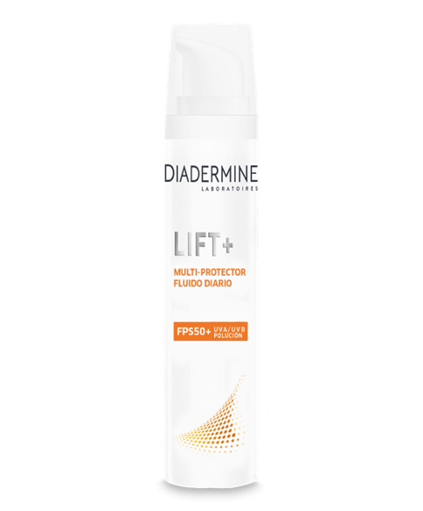
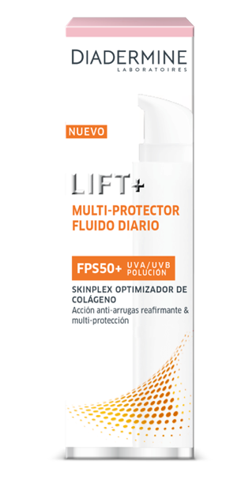

Diadermine, marca internacional líder en el cuidado facial, ha creado Lift+ Multiprotector Fluído Diario, un producto único que cuenta con un sistema de protección avanzado con Factor de Protección Solar 50 que protege y defiende a la piel de la exposición a la luz solar -los rayos UVA/UVB-, los rayos IR, la luz visible (incluyendo la famosa luz azul) y la polución.

Cada vez somos más conscientes de que los factores externos influyen de manera directa en nuestra piel, acelerando la aparición de los signos de la edad. No solo la exposición solar en verano, sino todo el año (ya sea paseando en el exterior como detrás del cristal de una oficina); el hecho de vivir entre humos, la creciente polución y los espacios cerrados hacen que el rostro esté menos hidratado y se vuelva apagado, más sensible, con manchas y un mayor número de arrugas. En respuesta a esto, Diadermine ha creado el nuevo Lift+ Multiprotector Fluído Diario, que proporciona a la piel la protección que necesita ante los factores externos, para preservar su aspecto joven por más tiempo.

Tecnología Lift+: acción antiarrugas reafirmante

Además de una protección eficiente y duradera, el Lift+ Multiprotector Fluído Diario de Diadermine previene y combate las arrugas. Esto es debido a que su fórmula contiene la tecnología Skinplex, que no solo aumenta la producción propia de fibras de colágeno en la piel, sino que también optimiza y reconstruye la red de colágeno.

Fórmula ultraligera de rápida absorción

Su agradable fórmula hidratante es ligera y se absorbe al instante, no deja residuos blancos ni un tacto graso o pegajoso. Es ideal para usarla a diario en cualquier entorno.

PVP (*)

Diadermine Lift+ Multiprotector (40 ml) – 10,45 €*

(*) Susceptible de modificación según el libre criterio del distribuidor

Sobre Henkel
Henkel opera en todo el mundo con un portfolio equilibrado y diversificado. La compañía cuenta con una posición de liderazgo en sus tres divisiones de negocio, tanto en gran consumo como en industria gracias a sus fuertes marcas, innovaciones y tecnologías. Henkel Adhesive Technologies es el líder global en el mercado de adhesivos en todos los segmentos industriales del mundo. En la división de Laundry & Home Care y Beauty Care, Henkel es también líder en muchos mercados y categorías en todo el mundo. Fundada en 1876, Henkel acumula más de 140 años de éxito. En 2018, Henkel alcanzó un volumen de ventas de 20.000 millones de euros y un beneficio operativo depurado de cerca 3.500 millones de euros. Henkel cuenta con cerca de 53.000 empleados en todo el mundo que integran un equipo diverso y apasionado bajo una sólida cultura corporativa y valores compartidos, con un propósito común para crear valor sostenible. Como líder reconocido en sostenibilidad, Henkel figura en posiciones destacadas de varios índices y rankings internacionales. Las acciones preferentes de Henkel cotizan en el Índice Bursátil Alemán DAX. Para más información por favor visite www.henkel.es

CONTACTO DE PRENSA:
apple tree communications
Guiomar Caro | Marina Coll
gc@homeatc.com | mc@homeatc.com
93 318 46 69

